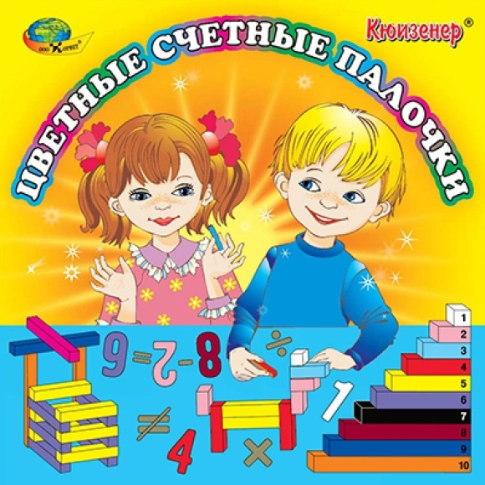

**Как работать с материалом**

***Первый этап***

*(работа с детьми 2 – 4 лет)*

- выкладывание по образцу и самостоятельно простейших изображений: стул, домик, цветок и др. ;

- сравнение палочек по длине, по высоте, по количеству (одна, много);

- выкладывание квадратов, прямоугольников, ориентировка на листе бумаги (в середине – красная палочка, слева – голубая, справа – жёлтая), упражнение «продолжи ряд»;

- сюжеты: строим мостики через реку, укладываем конфеты в коробки и т.д.

***Второй этап***

*(работа с детьми 4 – 7 лет)*

- упражнения в плоскостном моделировании, выкладывание из палочек объектов, сюжетных картин. Большое внимание уделяется развитию творческих способностей, самостоятельности;

- исследовательская деятельность при знакомстве с палочками (5 исследований);

- использование палочек для освоения количественного и порядкового счёта, сравнения по длине и высоте с использованием знаков >, <, =, арифметических действий натурального ряда чисел, состава числа, составления задач, ориентировки на плоскости.

**Игры с палочками Кюизенера**

**1.** «Выложи чередующиеся дорожки»

(Ребёнку предлагается взять две палочки и, чередуя их, выложить дорожку. Усложните вариант с тремя палочками).

**2.** «Покажи длинную и короткую палочку»

(Предложите ребёнку две разные по длине палочки. Попросите показать длинную, затем короткую палочку. Сравните их методом приложения и наложения).

**3.**Игра «Прятки»

(Выложите в ряд палочки. Ребёнок внимательно смотрит на палочки. Затем попросите ребёнка закрыть глаза ладошками. Вы убираете одну палочку или меняете местами. Ребёнок отгадывает, что изменилось).

**4.** «Сложи фигуру»

(Сложите из палочек геометрические фигуры: квадрат, прямоугольник, треугольник).

**5.** «Сложи по образцу»

(Цветы, пирамидку, домик, дорожку, человека, посуду, животных и т. д.).

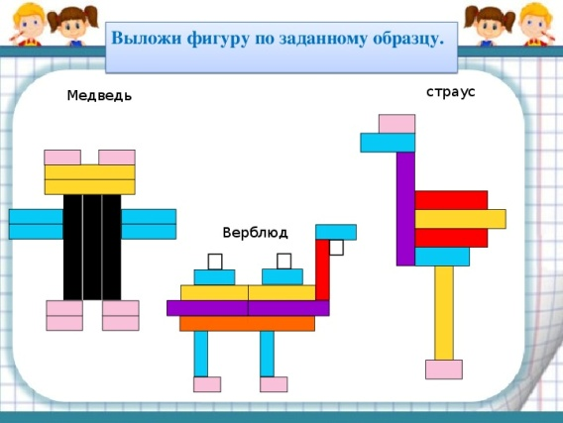

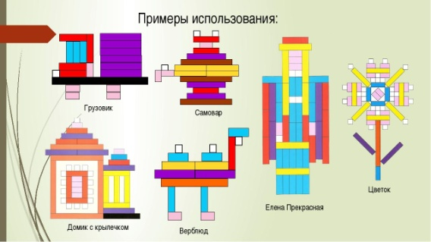

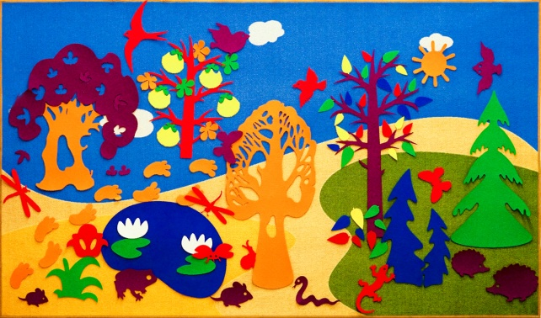

**«Дайте ребенку что-нибудь в руки, чтобы он начал думать»**

- Разрешайте ребёнку. как можно больше действовать самостоятельно;

- Стимулируйте ребёнка думать самостоятельно и уверенно принимать решения;

- Позволяйте ребёнку переставлять предметы и учите его обосновывать свои действия;

- Учите ребёнка взаимодействовать с различными предметами быта, но с вашей помощью;

- Позволяйте ребёнку фантазировать и фантазируйте вместе!

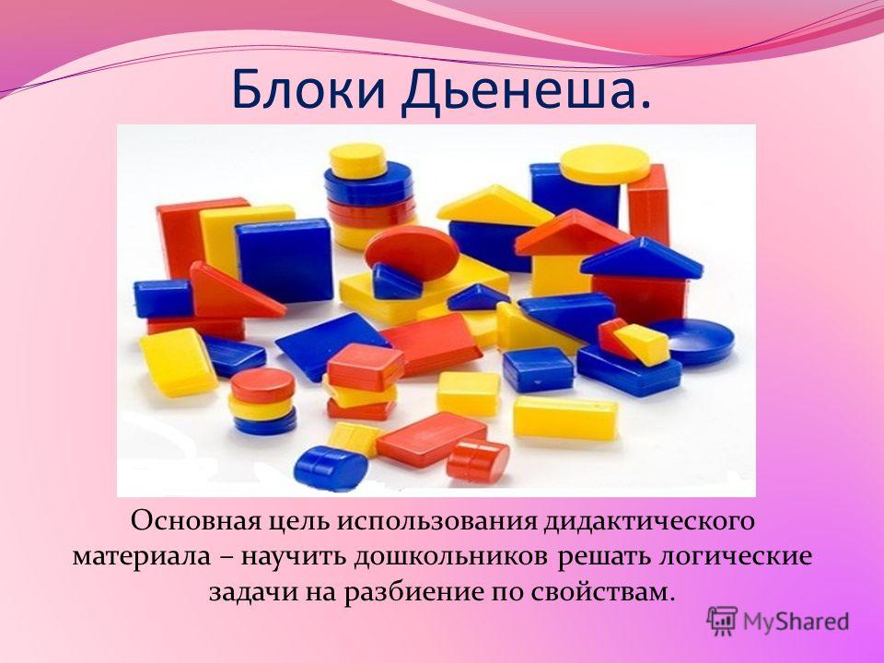

**Как работать с фигурами**

* Выложите перед ребенком набор и дайте ему возможность изучить фигуры, потрогать, перебрать, подержать в ручках и поиграть с ними. Чуть позже можно предложить следующие задания:
* Найти все фигуры такого же цвета, как выложенный блок (покажите, например желтый).
* Затем можно попросить ребенка показать все блоки треугольной формы (или все блоки и т.д.).
* Попросите малыша дать мишке все синие блоки, зайчику - желтые, а мышке – красные; затем подобным образом группируем блоки по размеру, форме, толщине.
* Попросите определить какой-нибудь блок по цвету, форме, размеру, толщине.

В общении с ребенком лучше пользоваться словом «фигура», чем слово «блок».

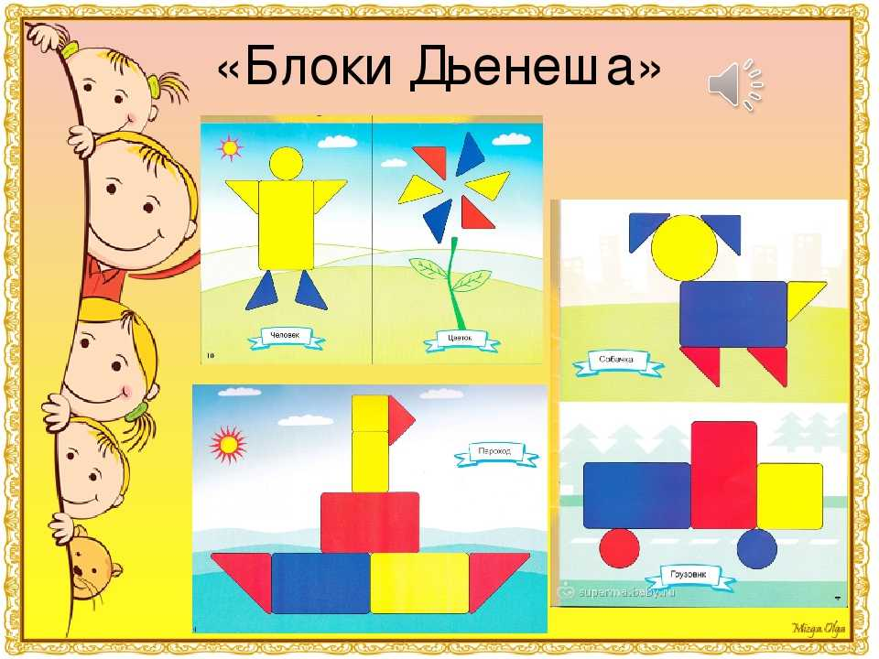

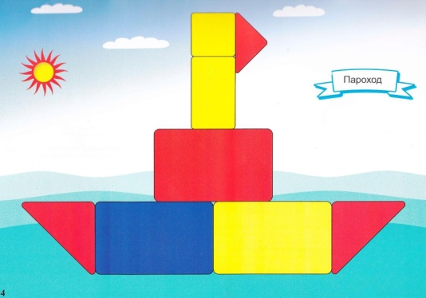

<https://nsportal.ru/detskiy-sad/raznoe/2022/11/22/konsultatsiya-dlya-roditeley-chto-takoe-palochki-kyuizenera>

<https://nsportal.ru/detskiy-sad/materialy-dlya-roditeley/2021/02/17/konesultatsiya-dlya-roditeley-logicheskie-bloki>